PREVENZIONE E GESTIONE DELLE CRISI COMPORTAMENTALI A SCUOLA
Estratto Nota 12563 del 05-07-2017 USR Emilia-Romagna
Con l’espressione “crisi comportamentali” si intendono “reazioni esplosive” di aggressività verbale e fisica (verso sé stessi, verso gli altri e verso gli oggetti), non volontarie e non pianificate, fuori dal controllo cosciente dei ragazzi che le manifestano. Le crisi comportamentali. possono manifestarsi in ragazzi con disturbi certificati, quali i disturbi dello spettro autistico, i disturbi dell’attenzione e iperattività (ADHD/DDAI), i disturbi oppositivo-provocatori, i disturbi della condotta; in ragazzi con disabilità intellettive importanti, o con rilevanti problemi comunicativi e linguistici. Tuttavia, possono presentarsi anche in bambini o ragazzi con problematiche sociali complesse, che abbiano subito esperienze traumatiche, che vivano relazioni familiari gravemente conflittuali, che abbiano difficili storie di preadozione alle spalle, come pure in ragazzi esposti a modelli comportamentali violenti, reattivi, aggressivi. Ciò che accomuna queste situazioni è che, trattandosi di comportamenti involontari e non consapevoli, in esse vi sono soltanto vittime. Le “crisi comportamentali”, al fondo, denotano sempre una grande sofferenza nell’alunno che le emette e derivano dalla sua incapacità di comunicare in modo diverso ciò che prova, sente, di cui ha bisogno; a volte anche la sua incapacità/impossibilità di comunicare con sé stesso, di sapere cosa prova e perché.
Il Piano di Prevenzione e di Gestione delle Crisi Comportamentali a scuola, di cui si suggerisce l’adozione, è articolato in due parti:
- un Piano Generale, che riguarda l’organizzazione dell’istituzione scolastica;
- un Piano Individuale riferito a ciascun allievo che manifesti crisi comportamentali.
Il lavoro scolastico non si basa sulla ricerca delle “cause remote” cliniche, sociali, psicologiche o psichiatriche delle crisi comportamentali, temi di esclusiva competenza dei clinici e/o dei servizi sociali. La scuola si occupa in primo luogo di comprendere quali condizioni e situazioni determinano con maggiore frequenza la comparsa delle crisi comportamentali, cercando poi di individuare quali modifiche sia possibile apportare e quali percorsi didattici possano risultare di supporto.
La scuola è chiamata a gestire la crisi comportamentale quando essa si presenta, in modo competente, consapevole e pianificato, mettendo in sicurezza, per quanto possibile, sia l’alunno problematico, sia gli altri, sia il personale scolastico, impedendo per quanto possibile anche la distruzione di attrezzature e beni scolastici.
Se le crisi si manifestano prevalentemente a scuola, è perché la scuola è il contesto in cui gli alunni passano la maggior parte del proprio tempo e in cui hanno la più vasta rete di rapporti sociali “in presenza” (non virtuali come sui social media). Al manifestarsi di crisi comportamentali, si deve stringere una stretta alleanza tra scuola, sanità, servizi sociali, famiglie (sia quella dell’alunno che manifesta le crisi sia quelle degli altri alunni) e realtà del territorio, al fine di delineare interventi al più possibile specifici, competenti, coesi, coordinati, coerenti, costanti, tenaci e fermi.
1) Struttura introduttiva

PIANO DI PREVENZIONE E DI GESTIONE DELLE CRISI COMPORTAMENTALI

Date di approvazione da parte degli Organi collegiali competenti | Collegio dei docenti:
 | Consiglio d’Istituto:
Cosa si intende con l’espressione “crisi comportamentale” o “comportamenti problema”: “reazioni esplosive” di aggressività verbale e fisica (verso sé stessi, verso gli altri e verso gli oggetti), non volontarie e non pianificate, fuori dal controllo cosciente dei ragazzi che le manifestano.

Cosa è un Piano Generale di Prevenzione e di Gestione delle crisi comportamentali a scuola e
a cosa serve:
(pur non sussistendo in Italia un vincolo normativo, l’elaborazione del documento (ed il suo inserimento nel Ptof) aiuta la scuola a compiere e condividere scelte operative, utili in previsione ed in preparazione di eventuali crisi comportamentali.) Il Piano è utile per non lasciare i singoli alunni e i docenti in balìa degli accadimenti e per mettere in sicurezza persone e cose.
La comunità educante intera è sollecitata a comprendere le ragioni per cui esse accadono ed è chiamata ad agire per insegnare adeguate ed efficaci modalità espressive, comunicative, di relazione e di comunicazione.

Che cosa sono i Piani Individuali di Prevenzione e di Gestione delle crisi comportamentali a
scuola:

il piano individuale è riferito a ciascun allievo che manifesti la crisi. In caso di alunni BES il documento accompagna il PEI o il PDP.

Quando è opportuno predisporre un Piano Individuale e chi deve provvedere

Il Piano individuale viene redatto:
- dopo che si sia verificata la prima crisi comportamentale in un alunno che non ne aveva manifestate altre;
- all’ingresso a scuola di un alunno che è stato segnalato dalla scolarità precedente, o dalla famiglia, o dai curanti, come soggetto a possibili crisi comportamentali.

Alla stesura del Piano individuale provvede il Consiglio di Classe.

Il Piano Individuale viene modificato se le crisi si ripetono senza variazioni o se si intensificano.
In caso di mancata efficacia del piano, se ne identificano i motivi e si provvede alle necessarie correzioni.

Per essere efficaci e tempestivi, i piani individuali di prevenzione e di gestione delle crisi comportamentali vengono redatti, anche in forma sintetica, entro 8 giorni dalla comparsa della prima crisi.
Rapporto tra Piano Individuale, PEI e PDP

In caso di alunni certificati, il Piano Individuale costituisce parte integrante del PEI e viene redatto ed approvato nel Gruppo Operativo come previsto dalle norme vigenti.

In caso di alunni segnalati (bisogni educativi speciali), il Piano individuale fa parte integrante del PDP e viene redatto ed approvato da scuola, famiglia, curanti e/o assistenti sociali ove coinvolti

Copia dei Piani Individuali di prevenzione è allegata al Registro di Classe in forma non consultabile pubblicamente.
Copia del Piano è conservata nell’archivio dei documenti riservati del Dirigente Scolastico, in un apposito settore.

L’accesso ai Piani Individuali è consentito ai componenti del Consiglio /Team di Classe e al personale addetto al processo di de-escalation delle crisi comportamentali.

2) Rapporti e accordi interistituzionali
Rapporti e Accordi interistituzionali

In relazione alla gestione delle crisi comportamentali nella scuola sono stati presi contatti con la Sanità del territorio per:
- ottenere supporto psicologico
- comunicare con le famiglie
- indirizzare le famiglie
L’istituto mette a disposizione lo sportello psicologico per alunni e docenti che ne facciano richiesta, previa autorizzazione.
In relazione alla gestione delle crisi comportamentali nella scuola si attivano percorsi di formazione per docenti e personale Ata.

3) Compiti riservati al Dirigente Scolastico
Compiti riservati al Dirigente Scolastico

Dare disposizioni in ordine alle modalità di comunicazione della crisi: | - A sé stesso  - Alla famiglia dell’alunno in crisi
Provvedere a dare comunicazione della crisi: | - Alla AUSL in caso di alunno certificato  - Ai servizi sociali in caso di alunno seguito o ove ritenuto opportuno  - Alla Procura dei minori in caso di necessità
Verificare la documentazione redatta dai docenti ed acquisirla | - Stabilire le date e le modalità di consegna  - Darsi un tempo per la verifica dei documenti e l’eventuale richiesta di integrazioni o di dettagli  - Dare un feedback ai docenti
Mettere all’ordine del giorno degli Organi collegiali i punti relativi alle crisi comportamentali ed acquisire le relative delibere | Intervenire direttamente nei casi più difficili presenziando alle riunioni con le famiglie
Curare il piano di formazione della scuola affinché la prevenzione e la gestione delle crisi vengano adeguatamente trattate | Curare i rapporti con le altre scuole dell’ambito, la scuola-polo per la formazione e gli altri ambiti per assicurare che la formazione del personale scolastico avvenga in rete e con modalità organiche sul territorio
Verificare che l’assicurazione della scuola sia adeguata al livello di gravità della situazione | Inserire nel Patto di corresponsabilità educativa della scuola anche i punti relativi alla prevenzione e alla gestione delle crisi comportamentali
Organizzare almeno uno spazio scolastico in cui sia possibile scaricare le tensioni in modo riservato e tranquillo | Definizione del ruolo del personale ATA (collaboratori scolastici) in caso di crisi comportamentali

4) Compiti degli Organi Collegiali
Compiti degli Organi Collegiali

Esame delle situazioni di crisi comportamentali e supporto didattico all’azione dei docenti coinvolti, partecipando all’organizzazione delle diverse attività previste dal Piano. | Stesura ed approvazione delle relative delibere
Programmazione e attuazione di attività di costruzione e di mantenimento di un buon clima scolastico

5) Compiti e ruoli nella gestione delle crisi comportamentali
a) personale scolastico coinvolto

Cosa devono fare gli insegnanti al momento in cui si manifesta la prima crisi comportamentale in un alunno ed in esito alla stessa
Il Dirigente Scolastico viene informato | Entro la giornata
In che modo? | Tramite e-mail istituzionale
La famiglia dell’alunno viene informata: | Entro la giornata scolastica
In che modo? | - Chiamata  - Breve colloquio all’uscita scolastica  - E-mail  - Inserimento di avviso nel portale internet della scuola
Il modello di registrazione di ciò che è accaduto durante la crisi viene compilato entro: | I due giorni successivi
La stesura del Piano Individuale di gestione della crisi viene avviata entro: | Entro otto giorni successivi alla prima crisi

6) Analisi della situazione dell’Istituzione scolastica (EVENTUALMENTE DA REDIGERE ALLA FINE DELL’ANNO COME VERIFICA DEL SEGUENTE PIANO A CURA DELLE FUNZIONI STRUMENTALI)

Entità del problema delle crisi comportamentali e azioni attuate/programmate

Numero di alunni certificati che hanno manifestato crisi
comportamentali nell’ultimo anno scolastico

Numero di alunni non certificati che hanno manifestato crisi
comportamentali nell’ultimo anno scolastico

Numero complessivo delle crisi comportamentali rilevate nell’ultimo anno sia ad opera di alunni certificati sia ad opera di alunni non certificati

Quante volte è stato necessario chiamare il 118 nell’ultimo anno scolastico a causa di crisi comportamentali?

Quali danni ad arredi o attrezzature della scuola sono stati arrecati da alunni in crisi comportamentali nell’ultimo anno?

Le crisi comportamentali hanno generato tensioni nelle famiglie degli altri alunni?
Cosa è stato messo in atto per affrontare queste tensioni?

Quanti Piani individuali per la prevenzione e la gestione delle crisi comportamentali sono stati redatti nello scorso anno scolastico?
Quanti di questi Piani proseguiranno anche nel presente anno scolastico?

Nella scuola si registrano comportamenti aggressivi e/o irrispettosi tra gli studenti?
Ci sono forme di bullismo?
Quali forme di collaborazione tra le famiglie e la scuola sono in atto/programmate per la prevenzione, la gestione e le eventuali sanzioni in caso di problemi comportamentali rilevanti tra gli alunni?

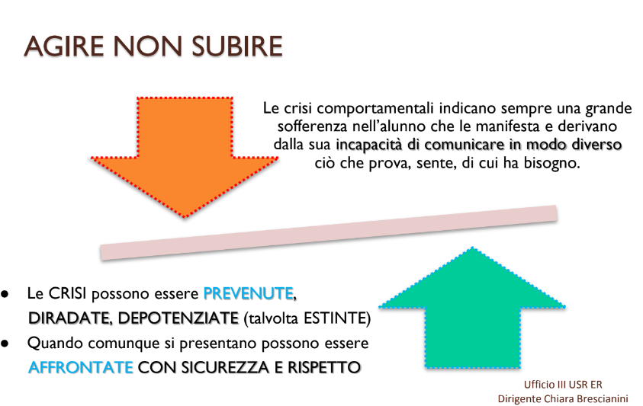
PROTOCOLLO PER REDIGERE I PIANI INDIVIDUALI DURANTE LE CRISI COMPORTAMENTALI (COMPORTAMENTI PROBLEMA)
Cosa sono i comportamenti problema
Nella scuola di oggi spesso ci ritroviamo di fronte a comportamenti esplosivi, comportamenti problematici, che creano difficoltà alla persona che li mette in atto e alla relazione tra lei e il suo ambiente.
In questo vademecum parleremo di comportamenti problema includendo nei termini gli atteggiamenti esplosivi e le cosiddette crisi comportamentali che spesso rientrano tra i sintomi di alcune categorie diagnostiche (Autismo, Disturbo Oppositivo Provocatorio, Disturbo da Deficit di Attenzione/Iperattività - ADHD- Disturbo della Condotta, ecc…), ma che sempre più frequentemente si osservano in alunni non certificati.
I comportamenti problema possono assumere le forme più disparate e inusuali.
Questi comportamenti:
      - sono pericolosi per il bambino che li compie;
      - sono pericolosi per chi è intorno a lui;
      - sono distruttivi per l’ambiente;
      - impediscono all’alunno di apprendere nuove abilità e di potenziare quelle in acquisizione;
      - ostacolano l’interazione sociale perché sono socialmente inaccettabili e generano rifiuto.
Spesso si manifestano con:
• aggressività auto ed eterodiretta;
• distruzione di oggetti;
• fuga;
• urla;
• autostimolazioni;
• proteste verbali e atteggiamenti di sfida;
• non collaborazione;
• rifiuto delle regole.
In genere un comportamento problematico viene spesso osservato quando l’alunno:
      - vuole ottenere qualcosa a cui non ha accesso;
      - sente uno o più bisogni per il quale non riesce ad esprimere la richiesta o a cui non ha ricevuto risposta;
      - quando si ha un ritardo nella consegna di ciò che desidera;
      - deve riconsegnare qualcosa;
      - vuole richiamare l’attenzione degli altri;
      - deve svolgere un’attività gradita che al momento non può compiere o durante la transizione da un’attività gradita ad un compito;
      - deve scaricare la tensione emotiva;
      - vuole evitare dei compiti, dei luoghi e delle situazioni particolari.

Valutazione dei comportamenti problema: cosa osservare (comportamento, rinforzo, estinzione)
Il compito della scuola di fronte ai comportamenti esplosivi è, in primo luogo, quello di comprendere quali condizioni e situazioni determinano con maggiore frequenza la comparsa delle crisi comportamentali, cercando poi di individuare quali modifiche sia possibile apportare e quali percorsi didattici possano risultare di supporto (ad esempio per la consapevolezza dei sentimenti propri ed altrui, la gestione della rabbia, dell’aggressività, l’apprendimento di modalità comunicative integrative o alternative alla parola e alla scrittura, ecc.). In secondo luogo, gli insegnanti di sezione e di classe devono imparare a gestire la crisi comportamentale quando essa si presenta mettendo in sicurezza sia l’alunno, sia i compagni di classe, sia il personale scolastico, impedendo anche la distruzione di attrezzature e beni scolastici.
È stato dimostrato che spesso le situazioni sono modificabili, soprattutto in età evolutiva, che è possibile ridurre l’intensità e la frequenza delle crisi e che a volte esse si possono estinguere.
Un comportamento non può essere capito se viene considerato fine a sé stesso, la comprensione richiede una messa in relazione con il contesto e con le conseguenze che lo rafforzano, gli antecedenti o eventi ambientali che lo determinano. Queste informazioni si ricavano con l’osservazione sistematica che ha lo scopo di individuare ciò che il bambino fa, quante volte e in quali contesti. Essa rappresenta il punto di partenza per qualsiasi intervento volto a modificare un comportamento e/o ad anticipare e quindi smorzare possibili atteggiamenti pericolosi.
Per sviluppare un progetto educativo volto a ridurre i comportamenti esplosivi abbiamo scelto un modello focalizzato su tre componenti fondamentali, che corrispondono a tre momenti diversi del processo d’intervento sulla crisi: “Antecedent (antecedente), Behavior (comportamento), Consequence” (conseguenza). Per attuarlo occorre costruire una documentazione precisa della crisi in modo da poter svolgere un’attenta analisi della situazione, al fine di capire da cosa scaturisce, cosa la determina, qual è la sua funzione e, quindi, come ripristinare comportamenti corretti evitando di rafforzare quelli negativi (perché ha agito così? A cosa è servito? Cosa ha ottenuto?): si veda l’allegato 1 che fornisce adeguato strumento da utilizzare ed inserire nel registro del docente e della classe/sezione.
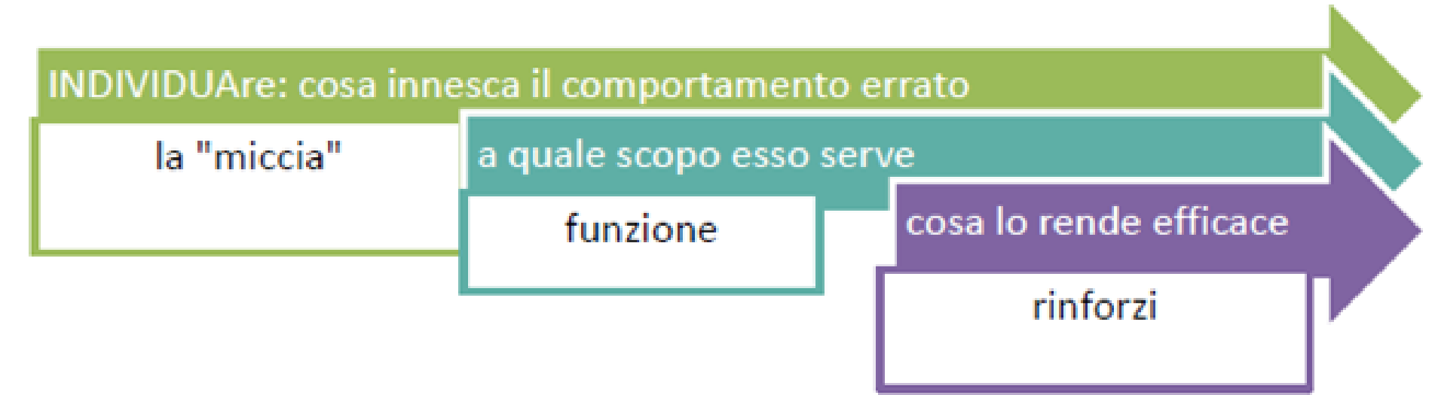
Spesso un comportamento può essere rinforzato, non in modo volontario, dal fatto che ottenga o eviti ciò che voleva.
Una conseguenza gradita dopo un comportamento problema porta al suo mantenimento o ad un aumento della probabilità che venga ripetuta. Una conseguenza sgradita, d’altro canto, porta ad una diminuzione della probabilità che esso venga ripetuto. Per tale motivo è fondamentale capirne la funzione.
Per rendere efficace l’osservazione funzionale occorre fare i seguenti passi (condividendoli con il team di classe e di sezione, assumendone corresponsabilmente lo sviluppo a livello collegiale e coinvolgendo attivamente anche eventuali docenti di sostegno presenti):
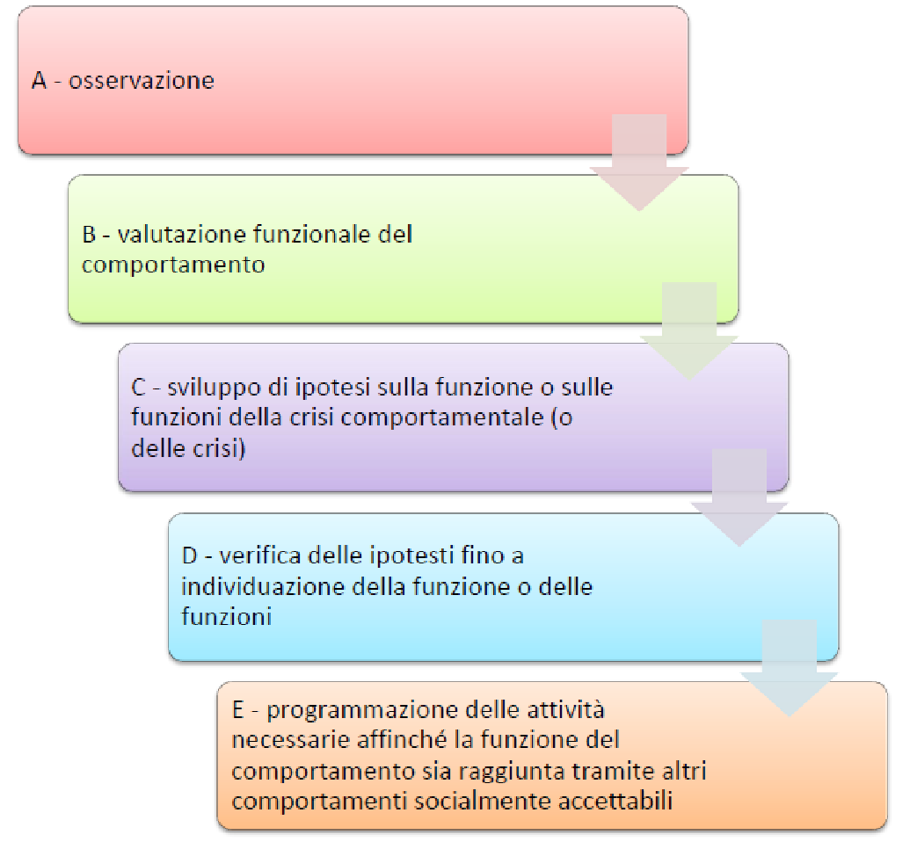

Il programma è applicabile solo quando i comportamenti sono preceduti da antecedenti, cioè da determinati eventi osservabili.
Vediamo nello specifico su cosa si basa l’osservazione secondo il modello proposto:

A) l’evento antecedente: sono stimoli interni o esterni, o eventi ambientali che precedono e dirigono un determinato comportamento; possono essere regole, aspettative, comunicazioni, pensieri e situazioni.
Per avere un controllo a breve termine sul comportamento è possibile eliminare o cambiare gli antecedenti per ridurre la probabilità che un comportamento problematico si manifesti. Gli interventi basati sulla gestione degli antecedenti si rivolgono principalmente all’ambiente, così da rendere più semplice l’attuazione di comportamenti desiderabili.
B) Il comportamento, cioè quello che il bambino fa, indica qualcosa di osservabile, modificabile e di cui si può contare la frequenza.
C) Le conseguenze: cosa avviene dopo un determinato comportamento, cosa cambia e come reagisce l’ambiente dopo il comportamento problema. Esse rivestono una grande importanza, poiché dopo aver valutato la funzione del comportamento, possono essere gestite dall’adulto ed assumere un carattere positivo (premi) o un carattere negativo (punizioni), ma numerose sono le varianti a disposizione.
Dal punto di vista psicologico si possono avere rinforzi positivi e negativi in ogni momento scolastico.
I rinforzi positivi possono essere utilizzati tutte le volte che viene messo in atto un comportamento corretto, in modo da aumentarne la possibilità che venga ripetuto, e sono di differenti tipologie:
• rinforzi tangibili: consistono in premi materiali, ad esempio giochi, dolciumi, figurine, ecc…
• rinforzi sociali: manifestazione di affetto/approvazione quali sorrisi, carezze, elogi, ecc…
• rinforzi simbolici: bollini o gettoni che vengono accumulati e scambiati con premi o concessioni ecc..
• rinforzi dinamici: attività gratificanti o privilegi particolarmente graditi al bambino.
Un altro tipo di conseguenza premiante può essere il rinforzo negativo, cioè l’allontanamento o cessazione della situazione piacevole ed ha come effetto la riduzione o la rimozione di un comportamento negativo, ma premia e rende più frequente quello positivo (es. quando avrai messo in ordine il tuo banco, allora potrai iniziare a disegnare/ ascoltare musica…).
La punizione ha come finalità la riduzione temporanea di un comportamento sgradevole.
Con il rinforzo negativo o positivo, quindi, l’esito sarà un aumento della frequenza dei comportamenti che li hanno determinati poiché tramite rinforzi continui ci si avvicina progressivamente al comportamento desiderabile.
Si rammenta, in ogni modo, che qualunque intervento dovrà essere accompagnato da costanti attenzione e rispetto verso la persona del bambino, il suo sentire, la sua dimensione spirituale, corporea e relazionale/sociale.
Alcune strategie di lavoro attuabili in classe
GLI INTERVENTI BASATI SUGLI ANTECEDENTI
1. L’organizzazione della classe e delle attività: creare un contesto strutturato e flessibile (qualità degli ambienti di apprendimento)
Alcuni accorgimenti possono ridurre i comportamenti problematici e permettere una più facile gestione delle loro manifestazioni.
Uno dei primi interventi su cui riflettere è l’organizzazione degli spazi, a partire dalla disposizione dei banchi/arredi. La scelta della posizione più idonea destinata al bambino (e/o al piccolo e grande gruppo di appartenenza) scaturirà da alcune valutazioni:
      - dal punto di vista dell’insegnante, avere il bambino nella propria visuale permette di mettere in atto una serie di strategie che mireranno a coinvolgerlo nelle attività scolastiche e parallelamente intervenire tempestivamente in caso di azioni non corrette.
      - la possibilità di muoversi tra i banchi/arredi e raggiungere senza difficoltà ogni bambino migliorerà il controllo sulle attività;
      - bisognerà valutare quali compagni sono vicini al bambino poiché, ad esempio, i compagni più tranquilli possono favorire un modello positivo di comportamento.

In genere le circostanze che rafforzano la manifestazione di difficoltà legate alla capacità di autoregolazione del comportamento sono le situazioni poco strutturate, ad esempio la ricreazione, le attività in palestra. Più il bambino riuscirà a prevedere e comprendere che cosa l’ambiente si aspetta, maggiori saranno le probabilità che cercherà di soddisfare tali richieste. Ciò avviene poiché il futuro appare ai suoi occhi poco prevedibile, non anticipa che cosa potrà accadere, fa fatica ad organizzare attività future; il suo comportamento sarà invece più controllato se saprà quello che deve fare. Perciò l’ordine, la routine risultano essere dei validi alleati nella gestione dello stile impulsivo.
Alcuni esempi di routine sono: presentare le attività della giornata, controllare il materiale didattico necessario, concordare le pause, creare un inventario che includa le routine già esistenti in classe e rendendo esplicite quelle tacite, riconoscere l’impegno del/dei bambino/i anche per le piccole cose.
2. Le regole della classe
Grazie agli strumenti di osservazione, diventa chiaro che il comportamento del bambino viene influenzato da una determinata situazione in cui si trova e in cui manifesta la difficoltà di pianificare e regolare il comportamento. In tutti i momenti della vita scolastica in cui non vi siano chiare regole e ruoli si possono presentare situazioni scatenanti che dovranno essere opportunamente analizzate per introdurvi regole e attività strutturate prevedibili.
Offrire un supporto al bambino per gestire il comportamento agendo sugli antecedenti significherà anche definire all’interno della classe poche, semplici e chiare regole che, per essere efficaci, dovranno essere discusse, condivise e approvate da allievi e insegnanti. La cosa più importante è far sì che gli alunni le avvertano come proprie: “Se mi dici una cosa, posso dimenticarla. Se me la mostri, può darsi che me la ricordi. Ma se mi coinvolgi, non la dimenticherò mai più” (Tagore). Inoltre tali regole dovrebbero essere espresse sotto forma di informazioni e affermazioni, anziché una lista di divieti (“fai…” anziché “non fare…”).
GLI INTERVENTI BASATI SULLE CONSEGUENZE
Gli interventi sulle conseguenze riguardano le strategie volte a migliorare il comportamento tramite la risposta dell’insegnante e attraverso le conseguenze derivanti dalle azioni dell’alunno poiché dopo qualsiasi comportamento si verificano degli effetti piacevoli o spiacevoli: quelle positive aumenteranno la frequenza, l’intensità e la permanenza di una manifestazione comportamentale, mentre quelle negative le faranno diminuire.

1. I rinforzi positivi
Con i bambini l’uso delle conseguenze positive, utilizzate strategicamente, in modo immediato, frequente e vario per evitare che diventino un’abitudine, consente di raggiungere un risultato notevole.
Individuare le conseguenze che sono davvero rinforzanti è il primo passo per programmare un intervento di questo tipo. Attraverso l’osservazione l’adulto potrà notare quali sono i comportamenti adeguati che si verificano con più frequenza e che quindi risultano più rinforzabili.
2. I rinforzi negativi (da non confondere, né attivare, con le punizioni)
Le conseguenze negative sono dei buoni regolatori del comportamento e, facendo parte della vita, non possono essere evitate. La mancanza di coerenza nell’utilizzo dei rinforzi negativi può rafforzare il comportamento problema. Non dovrebbero essere, inoltre, la prima o l’unica strategia a cui l’insegnante deve ricorrere, ma essere sempre associate a conseguenze positive perché il principale limite di tale strumento è che fornisce informazioni su ciò che è inadeguato senza fornirne su ciò che è appropriato.
SUGGERIMENTI OPERATIVI
Nella tabella sono evidenziati alcuni errori che spesso noi adulti commettiamo di fronte ai comportamenti problema e alcuni suggerimenti per affrontarli.
Cosa NON fare | Cosa fare
1) NON limitarsi a definire il problema di comportamento come appare, senza capire qual è la sua funzione. | 1) Cercare di capire qual è la funzione del problema di comportamento (o quali sono le funzioni); la domanda guida è: Cosa “guadagna” questo alunno da questo comportamento?
2) NON chiedere continuamente “Perché fai così?” non è utile perché si tratta di reazioni non consapevoli e l’alunno non è in grado di spiegare le ragioni del suo comportamento. | 2)Effettuare una analisi funzionale del comportamento.
3) Quando un approccio non funziona, NON intensificarlo. | 3) Quando un approccio non funziona, cambiarlo.
4) NON fissare troppe regole di classe e poi non farle rispettare o farle rispettare in modo fluttuante. | 4) Fissare poche regole chiare e discusse con la classe, accertarsi che tutti (adulti e ragazzi) le abbiano comprese, poi applicarle in modo costante e con coerenza.
5) NON trattare tutti i problemi di comportamento come se dipendessero dalla volontà (NON VUOLE), anziché considerare che molto spesso l’alunno manca delle abilità necessarie per comportarsi diversamente (NON PUÒ). Il comportamento problema è segnale di un disagio collegato ad un bisogno a cui il bambino non trova risposta. | 5) Identificare i problemi che dipendono da incapacità/impossibilità dell’allievo (tutti i NON PUÒ) al fine di avviare percorsi di apprendimento o individuare modalità di sostituzione.
6) NON occuparsi abbastanza di cosa succede nei “momenti di transizione” tra un insegnante e un altro, tra uno spazio e un altro, tra una attività e un’altra, in mensa, negli intervalli,… | 6) Curare le transizioni perché è nei momenti di passaggio, in cui c’è meno strutturazione e meno vigilanza, che più facilmente si creano situazioni di tensione.
7) Ignorare tutto/non ignorare nulla. Una delle strategie per depotenziare un  comportamento negativo è quello di ignorarlo, ma ciò è possibile soltanto se si tratta di cose di poco conto. Per contro, intervenire sempre su tutto ciò che crea una tensione insopportabile e blocca la vita della classe. | 7) Individuare quali sono i comportamenti da affrontare assolutamente (i più gravi, i più pericolosi, i più destabilizzanti, quelli che generano altri problemi a grappolo, …) e agire su questi uno alla volta. Ignorare le piccole cose negative (non inserendole ovviamente nelle regole della classe) e valorizzare le cose positive, anche se piccole, per mantenere alta l’attenzione, la motivazione e dare segnale al bambino di dargli l’attenzione necessaria.
8) NON eccedere nelle punizioni. L’eccesso di punizioni (che non può comunque superare determinati limiti) determina una escalation dalla quale la scuola non può che uscire sconfitta (perché anche sospendere un alunno è una sconfitta). | 8) Attivare percorsi di supporto ai comportamenti positivi, che consenta di individuare ogni più piccolo (anche casuale) comportamento positivo, sottolineandolo e premiandolo. Usare le punizioni soltanto con estrema cautela ed in estrema ratio.
9) NON smettere di sperare nell’alunno e farlo sentire abbandonato al proprio comportamento. | 9) Vale quanto detto al punto precedente; il comportamento può sempre cambiare e quasi mai senza l’orientamento positivo degli adulti educanti.
10) Evitare di identificare la persona con il suo comportamento. Il comportamento può essere sbagliato ma la persona non lo è mai | 10) Trovare vie positive per far sentire accolto e stimato l’alunno problematico, individuare i punti di forza, le capacità, i talenti, le potenzialità.
11) NON colpevolizzare la famiglia; demandare alla famiglia le eventuali punizioni. | 11) Costruire una franca alleanza con la famiglia; in ciò anche AUSL e Servizi Sociali rivestono un ruolo fondamentale.
12) NON interpretare i comportamenti negativi degli alunni come offesa personale; tra insegnante ed allievo il rapporto non è mai paritario: l’adulto guida e orienta con pazienza, competenza e saggezza. | 12) Prendere le adeguate distanze dalle situazioni in modo da poter essere in grado di controllarsi e di agire secondo quanto programmato e adeguato in risposta al bisogno di ben-essere del minore.
13) NON coinvolgere i compagni nella gestione del comportamento esplosivo. | 13) Il contenimento della crisi comportamentale compete solo agli adulti.

Il contenimento come metodo da non prediligere e come fare
Durante una crisi comportamentale di tipo esplosivo si possono verificare situazioni di pericolo per l’alunno stesso (rischia di farsi male e di subire le conseguenze psicofisiche dovute ad un eccesso di stress), per gli altri alunni (per il rischio aggressioni, per un vissuto di minaccia e di paura), per gli insegnanti (sia dal punto di vista fisico che emotivo). È quindi necessario che l’alunno non faccia male a sé stesso, agli altri e non distrugga arredi scolastici.
L’adulto deve cercare di rimanere calmo, evitando di perdere la pazienza e qualsiasi forma di reattività, così che il bambino non percepisca stati di tensione.
L’insegnante può scegliere se far uscire dall’aula i compagni, o portare fuori l’alunno così da preservare la loro sicurezza e garantire un ambiente più disteso e la privacy necessaria per non ledere la dignità del bambino.
Se si decide di far allontanare i compagni essi devono sapere dove andare, come andarci e chi avvertire.
In ogni caso, un alunno non può mai, per nessuna ragione, essere lasciato solo in un momento di crisi, in qualsiasi ambiente si trovi e l’allontanamento dal gruppo non può essere utilizzato quale unico metodo per interrompere la crisi e/o gestirla.
L’ambiente prescelto dovrebbe avere delle caratteristiche tali da poter effettivamente aiutare il rilassamento e la progressiva ripresa di contatto con la realtà; deve quindi essere accogliente, magari con l’angolo morbido, e fornire la possibilità di ascoltare musica o svolgere attività che all’alunno piacciano.
Durante la crisi occorre mantenere il contatto verbale con il ragazzo, senza parlare né troppo né poco, rassicurandolo e confermandogli che non deve avere paura. Nel caso di alunni non verbali, il linguaggio corporeo diventa fondamentale insieme al sapere cosa può aiutarli a rilassarsi o a distogliere l’attenzione. L’atteggiamento di chi gestisce un ragazzo in crisi deve essere quello di chi aiuta e sostiene la persona, mai di colui che si vendica o punisce: occorre sempre ricordare che una crisi comportamentale deriva da una sofferenza profonda che il ragazzo non riesce ad esternare in altro modo.
Il contenimento fisico, cioè fermare l’alunno, è l’ultima strategia da mettere in atto, dopo che qualunque altra modalità/approccio non abbia funzionato e solo quando si presentano rischi per la sicurezza e per l’incolumità degli altri (esempio mentre trascina un compagno).
Quando il ragazzo si sarà calmato, si potrà procedere con il “debriefing”, cioè analizzare ciò che è successo cercando di elaborare insieme l’accaduto.

ALLEGATO 1 – Scheda di osservazione
QUESTA TABELLA VA COMPILATA AL MOMENTO DELLA PRIMA CRISI AD OPERA DEL CONSIGLIO DI CLASSE O DEL TEAM DI CLASSE/SEZIONE.
N.B. Per comodità di osservazione ed intervento, si è ritenuto opportuno partire dall’osservazione del comportamento e dalla successiva valutazione delle varie conseguenze. La valutazione degli antecedenti, posta come ultima fase, servirà a cogliere i motivi scatenanti di una crisi per prevenire eventuali riproposizioni successive.
ISTITUTO COMPRENSIVO DI GATTEO

PLESSO SCOLASTICO:
MODELLO A – VERBALE DI DESCRIZIONE DELLA CRISI COMPORTAMENTALE

Alunno: |  | data: | osservatore/i:
ORA DI INIZIO DELLA CRISI
ORA DI FINE DELLA CRISI
CHI è STATO COINVOLTO?
(docenti, comunicazione alla famiglia, 118…?
Se è stato chiamato il 118 allegare modulo di registrazione della segnalazione (vedi allegato 2)

CARATTERISTICHE DELL’ALUNNO
(L’alunno è certificato Legge 104/92?
L’alunno assume farmaci particolari?
Particolari problemi di salute?
L’alunno ha segnalazioni psicologiche o psichiatriche con richiesta dei curanti di predisposizione di un PDP?
La sua famiglia è seguita dai servizi sociali?)
Se c’è una segnalazione cosa indicano i curanti per quanto riguarda il comportamento dell’alunno?
Vi sono altri tipi di segnalazione?
L’alunno e/o la sua famiglia sono in carico ai servizi sociali? |  | SI NO
I servizi sociali hanno segnalato alla scuola problemi particolari riguardanti il comportamento dell’alunno? |  | SI NO | Se sì, dire quali
Vi sono accordi pregressi tra scuola e:  - Famiglia  - Servizi sociali  - Curanti |  | SI NO | Se sì, dire quali
Da compilare quotidianamente nei periodi di maggior criticità e da inserire nel registro del docente e di classe/sezione
Descrizione del contesto in cui è avvenuta la crisi
Dove si è verificata
(Aula della propria classe, Ingresso, Palestra, Cortile o giardino, ….)

Quando si è verificata
Attività scolastica in corso | Lezione frontale | Intervallo |  | Educazione motoria
 | Spostamento tra ambienti | Esercitazione |  | Lavoro di gruppo
 | Lavoro individuale | Compito in classe |  | Pranzo
 | … | … |  | ...
Mezzo di trasporto scolastico |  | Pullman per uscita didattica
Contesto extrascolastico ma durante un’attività scolastica | Visita didattica (dove e a fare cosa) | Per strada durante uno spostamento con la classe |  | Campo sportivo
 | Teatro | …
Altri contesti (descrivere)

COMPORTAMENTO: Cosa ha fatto e cosa ha detto esattamente il bambino?
COMPORTAMENTO OSSERVATO | Indicare con una crocetta
Urla |  | Strappa i vestiti ad altri
Calcia |  | Si graffia
Morde gli altri |  | Utilizza un linguaggio volgare, lancia insulti
Strattona i compagni |  | Minaccia di uccidersi
Tira pugni contro oggetti |  | Lancia oggetti senza mirare a qualcuno
Strappa i capelli ad altri |  | Aggredisce sessualmente
Urla |  | Strappa i vestiti ad altri
Morde se stesso |  | Graffia gli altri
Salta |  | Minaccia gli altri
Tira pugni contro persone |  | Distrugge oggetti
Si strappa i capelli |  | Lancia oggetti contro gli altri
Sbatte la testa contro il muro, il pavimento o contro oggetti |  | Si strappa i vestiti

COMPORTAMENTO: DESCRIZIONE DELL’ALUNNO- Come appare
Osservazione | Indicare con una crocetta
Diventa rosso
Diventa pallido
Respira velocemente
Sbava
Vomita
Trema
Diminuisce il livello di coscienza (fino allo svenimento)
Sanguina da ferite autoinferte o casuali
Riporta lividi o contusioni
COMPORTAMENTO: Analisi dei danni fisici e dei danni ad oggetti causati dalla crisi
Descrizione dei danni | DESCRIZIONE (eventuali lividi, fratture o ferite; medicazioni; danni ad oggetti personali o della scuola)  Osservazioni
Descrizione dei danni a persone
Descrizione dei danni a oggetti e ambienti

COMPORTAMENTO: Eventuali altre osservazioni

CONSEGUENZE: Cosa è successo dopo? Come avete reagito voi, il bambino e gli altri presenti?
Descrizione di come si è conclusa la crisi
Come si sono comportati i compagni durante la crisi? Fare una descrizione specifica
Quali e quanti adulti sono intervenuti durante la crisi?
Cosa ha fatto ciascuno di loro?
Chi ha parlato con l’alunno e che strategia ha utilizzato?
Qual è stato l’esito di questo intervento?
Si sono presentati ostacoli per la realizzazione delle strategie tentate? Dire perché
L’alunno è stato accompagnato in altro luogo fisico
Altre osservazioni

ANTECEDENTI: Quali eventi hanno innescato il comportamento? Dove (materia/attività)? Quando (giorno e ora)? Con chi?
Descrizione di come è iniziata la crisi
Ci sono stati segnali di agitazione o di conflitto prima che esplodesse la crisi? Se sì, descriverli
Nelle ore precedenti la crisi, ci sono stati segnali di aumento della tensione, dello stress, rifiuto del lavoro, contrasti con qualcuno?
Se c’è stato un aumento di tensione o di rabbia o manifestazioni di insofferenza, o aumento di stress, sono state attuate procedure di decompressione? Se sì, dire quali e con quale esito
La famiglia ha segnalato aumento di tensione o crisi di rabbia, o panico o altro? Se sì, riportare cosa ha comunicato la famiglia
Cosa stava facendo esattamente l’alunno nel momento in cui è scattata la crisi?
Cosa stavano facendo i compagni?
L’alunno è stato accompagnato in altro luogo fisico durante la crisi?
Altro

DATA DI COMPILAZIONE
FIRMA/FIRME
LA FAMIGLIA È STATA VERBALMENTE INFORMATA QUANDO (durante, subito dopo, entro la fine della giornata scolastica)
SECONDO QUANTO DEFINITO DAL PIANO GENERALE, LA PRESENTE SCHEDA COMPILATA
ENTRO I DUE GIORNI SUCCESSIVI ALLA CRISI, VIENE:
- Allegata al registro
- Inviata al Dirigente Scolastico secondo le modalità di trasmissione previste dal Piano Generale
- Inviata alla famiglia secondo le modalità di trasmissione previste dal Piano Generale. QUANDO SI
RITIENE NECESSARIO: per i docenti è uno strumento di lavoro e di auto-formazione. (Eliminare la frase se si sceglie di non trasmettere la scheda di osservazione alla famiglia)
DATA DI PRESENTAZIONE __________________
NOME E FIRMA LEGGIBILE DI CHI HA PROVVEDUTO AGLI ADEMPIMENTI SOPRA
RIPORTATI
_________________________________________________________________________________

Allegato 2- Verbale di chiamata al 118
ISTITUTO COMPRENSIVO DI GATTEO

PLESSO SCOLASTICO:
Modello B- Verbale di chiamata al 118

Alunno:
Data e luogo di nascita:
Nomi dei genitori o di chi esercita la potestà genitoriale
Numeri di telefono da contattare in caso di emergenza
Ora di chiamata al 118
Persona che ha chiamato il 118
Sintesi delle informazioni fornite all’operatore (le telefonate sono registrate e in caso di necessità le forze dell’ordine possono accedervi)
Risposta dell’operatore (idem)

Arrivo dell’ambulanza:

Se l’alunno viene trasportato al Pronto Soccorso:
Chi accompagna l’alunno in ambulanza?
Se sono i genitori il verbale finisce qui
Se è un insegnante che ha accompagnato l’alunno, proseguire
A quale pronto soccorso si viene trasportati?
A che ora si arriva?
A che ora arrivano i genitori?
A che ora l’insegnante lascia il Pronto Soccorso?
L’alunno viene ricoverato? | SI NO
Se l’alunno non viene trasportato al Pronto Soccorso:
Cosa dicono i paramedici (o il medico)?
Allegare la documentazione
Data e firma del compilatore

Il presente verbale viene allegato al modello A – descrizione della crisi comportamentale

Bibliografia, Sitografia e materiali utili
- http://archivi.istruzioneer.it/emr/istruzioneer.it/2017/11/28/pubblicazione-materiali-del-seminario-regionale-prevenzione-e-gestione-delle-crisi-comportamentali-a-scuola-bologna-7-novembre-2017/index.html
- DOCUMENTI TIPO DIMENSIONE NOTE
- STEFANO VERSARI_CRISI COMPORTAMENTALI A SCUOLA pdf (386.3 KB)
- CHIARA BRESCIANINI_INTRO CRISI COMPORTAMENTALI pdf (459.9 KB)
- GRAZIELLA RODA_PREVENZIONE E GESTIONE CRISI COMPORTAMENTALI A SCUOLA pdf (1229.4 KB)
- STEFANO COSTA_DISTURBO DELLA CONDOTTA SCUOLA pdf (3563.3 KB)
- SIMONA CHIODO_COLLABORAZIONE AUSL E SCUOLA CRISI COMPORTAMENTALI pdf (3138.9 KB)
- GABRIELLA GAROIA_PROGETTO CAMMINIAMO INSIEME pdf (134.7 KB)
- MASSIMO GIORGINI_CRISI COMPORTAMENTALI A SCUOLA pdf (317.1 KB)
- CTS ER_COMUNICAZIONE AUMENTATIVA E ALTERNATIVA.compressed pdf (2496.9 KB)
- http://archivi.istruzioneer.it/emr/istruzioneer.it/wp-content/uploads/2017/11/MARIA-TERESA-PROIA_FORMAZIONE-USR-ER-CRISI-COMPORTAMENTALI.pdf
  - MARIA TERESA PROIA_FORMAZIONE USR ER CRISI COMPORTAMENTALI. In questo documento è proposto un valido esempio di intervento chiamato: “IL JUDO NELLA RELAZIONE”.

Per approfondire
- https://www.slideshare.net/ivamartini/8torrisi-bellio-25759394
Slide Erika Torrisi - Fanny Bellio Training autoregolativo
- https://www.slideshare.net/imartini/emozioni-1-r
Slide Luigi Anolli, Emozioni
- https://www.slideshare.net/ordinepsicologilombardia/psicologia-delle-emozioni-evento-opl-insideout
Slide Inside Out, uno strumento per educare alle emozioni
- https://www.slideshare.net/ideatre60/percorsi-di-educazione-alle-emozioni-nel-contesto-scolastico-dianna-maria-corso
Slide Anna Maria Corso, Percorsi di educazione alle emozioni in conteso scolastico
- http://www.convegni.erickson.it/qualitaintegrazione2013/atti/75.pdf
Relazione sul progetto “Didattica delle emozioni” realizzato in provincia di Viterbo e presentato al convegno, Erickson 2013
- https://www.slideshare.net/imartini/attivit-e-giochi-su-empatia-emozioni
Liliana Jamarillo, Attività e giochi su empatia, emozioni e conflitto, libro digitale gratuito
- http://scuole.comune.fe.it/2130/attach/cosmetura/docs/progetto%20emozioni.pdf
Relazione sul progetto “Le emozioni”, I.C. di Ferrara Pontelagoscuro, scuola dell’infanzia
- http://www.comune.rimini.it/sites/comune.rimini.it/files/progetto_2013_2014_arcobalenorete.pdf
Progetto “Un arcobaleno di emozioni” Comune di Rimini
- https://www.apc.it/wp-content/uploads/2013/06/05-aringo-gambino.pdf
Articolo Katia Aringolo, Chiara Gambino, Su banchi di scuola con l’adolescente; l’intervento sulla regolazione emotiva della rabbia
- http://padis.uniroma1.it/bitstream/10805/754/1/VecchioGiovanniMaria316.pdf
Giovanni Maria Vecchio, Lo sviluppo delle Life Skills negli adolescenti: autoefficacia e competenza, tesi di dottorato
- http://www.edu.lascuola.it/img_de_toni/2015_2016/pdf/sd_empatia_adolescenza.pdf
Gino Lelli – Francesco Ioppolo, L’empatia nell’adolescenza; emozioni e relazioni sociali
- www.psicologia.unimib.it/getFile.php/24181/9_Sv.emotivo-relazionale.pdf
Viola Macchi Cassia, Lo sviluppo emotivo e relazionale
- http://tesi.cab.unipd.it/44377/1/Eleonora_Zorzi_Educare_alle_emozioni._un_approccio_didattico_al_problema.pdf
Eleonora Zorzi, Educare alle emozioni? Un approccio didattico al problema, Tesi di laurea
- http://riviste.erickson.it/med/wp-content/uploads/3_Milani_I_2014_Final.pdf
AA.VV. Adolescenti in Facebook: tra narcisismo ed empatia,
- http://www.spazioasperger.it/index.php?q=altri-articoli-scientifici&f=199-educazione-cognitivoaffettiva-e-le-condizioni-dello-spettro-autistico-ad-alto-funzionamento
Davide Moscone – David Vagni, L’educazione cognitivo-affettiva e la condizione dello spettro autistico ad alto funzionamento
- http://www.rifp.it/ojs/index.php/rifp/article/viewFile/rifp.2013.0034/242
Antonella Marchetti – Giulia Cavalli, Le difficoltà emotive nello sviluppo: il caso dell’alessitimia e
dell’autolesionismo
- http://www.vittimologia.it/rivista/articolo_serafin_2010-03.pdf
Gianandrea Serafin, Emo. Origini, significati e caratteristiche della “sottocultura delle emozioni”

